KT242 矿用广播通信系统解决方案
产品说明
KT242矿用广播通信系统是根据煤炭行业在应急通信指挥的要求而研制的新型一体化智能广播扩音指挥系统，主要由交换机、调度台、井上广播主机、井下广播主站、井下广播分站和井下广播主站电源等组成。系统可实现自动广播或手动广播操作，并借助系统控制主机的强大功能来实现分组和广播分区设置。系统可实现分区广播和全区广播，背景音乐的定时定区、定曲目播放或者各区单独控制等。系统还可实现井上与井下、井下与井下之间的全双工通话，以及井下紧急呼叫井上调度室，及时反馈井下紧急情况。
KT242矿用广播通信系统遵循可靠性的设计方针，在供电异常时仍可工作两个小时以上。系统组网简单，维护方便，便于扩展，系统最大的容量根据交换机的最大容量而定。系统布线是利用井下原有的电话线，既减少了工程的施工量，又节省了系统成本。对讲主站可连接广播对讲分站数目是10个，系统不仅具有全双工通话功能，而且具有广播功能，通过抗噪声模块在井下高噪音的环境中可达到较好的通话效果。系统总电流大小满足本质安全的要求。
KT242矿用广播通信系统具有双工通话、对讲、广播、数字抗噪、井上监听和忙音检测等功能。
1.产品特征
（1）兼容性
系统可与现有的交换机、调度台进行组合，充分提高设备的利用率；并可直接替代原有防爆电话机，同时保留原有防爆电话机的通信功能。
（2)可靠性高
系统采用可靠性设计原则，保证在断电后持续工作两小时以上。在后备电源电量用完的前提下，系统仍可作为普通电话使用，保证通信畅通。
（3）安全性高
系统采用本安设计原则，提高了系统在特殊场合的使用安全性。
（4）扩容方便
系统可根据交换机的用户门数进行扩容，无需整合其它资源。
（5）施工简单
系统组网可利用原有的电话网络，无需另行布线，亦可直接代替原有的井下防爆电话机。
（6）维护方便
若系统的某一个广播主站发生故障不会影响其它广播主站工作，便于定位故障，省时省力。
2.产品功能
（1）系统具有广播功能，在紧急情况下可进行广播，在空闲时间可利用系统进行井下安全教育和播放音乐等，音乐内容可通过井上统一管理、统一播放。
（2）系统具有全双工通话功能，用户可利用广播主站进行全双工通话，可呼叫井上或井下的其它主站或电话机，便于信息交流。
（3）系统可与井上现有的交换机和调度台组网使用，充分提高设备的利用率，有效的节省成本，系统不用另行布线，只需使用井下原有电话线即可。
（4）系统具有监听功能，需要了解井下有线广播主站周围的情况时，可通过调度台向交换机发出对相应有线广播主站的监听命令，交换机接收到命令后向相应的广播主站发出特殊振铃信号，有线广播主站接收到监听振铃后自动摘机并开始监听。
（5）系统具有忙音检测功能，有线广播主站可通过忙音判断当前状态，通话结束后可自动挂机。
（6）系统具有紧急呼叫功能，系统采用一键紧呼，便于在出现紧急情况时快速上报。
（7）系统兼容数字抗噪声模块。
（8）系统可根据煤矿管理需要对矿井划分区域，每个区域进行单独编排播放。
（9）系统可通过井上广播主机可对全矿井的井下广播分站进行紧急广播，作为全矿井下紧急呼叫警示或紧急抢险撤人呼叫。
（10）井下人员在遇到紧急情况时，可通过井下广播分站上的紧急呼叫按钮与地面调度室进行对讲呼救，及时为地面调度报告井下紧急情况。
（11）井下广播主站、分站具备后备电源，能够在断电的情况下继续工作2个小时以上。
（12）单个井下广播分站在出现故障时不影响信号向下传输。
（13）两个井下广播分站通过线缆传输最远距离达3Km；井下广播分站为本质安全型，可在工作面等环境中使用，真正做到全覆盖。
（14）系统具备多用户权限管理。
（15）系统扩展方便，不需要调整和增加地面任何广播设备，井下广播分站的数量只需根据调度机容量的大小确定。
（16）系统可与地面广播系统进行接入；也可与其它系统进行报警信号联动。
3.系统组成
系统主要由井上广播主机、交换机（KTJ113DDK-6综合）、调度台（多媒体/189）、KTK10井下广播主站、隔爆兼本安电源和井下广播分站等五部分组成。井上广播主机具有音频接口，通过调度台的会议功能，使用井上广播主站，通过交换机（KTJ113DDK-6综合）对井下广播主站进行广播。交换机和调度台采用井上原有的交换机和调度台， 井下广播主站是系统的通信终端设备，具有广播、对讲、全双工通话和数字抗噪声等功能。广播主站隔爆兼本安电源主要是为井下广播主站提供电源。系统不仅具有对讲功能，而且具有广播功能，通过有线广播分站和抗噪声模块在井下高噪音的环境中可达到较好的通话效果。系统总电流大小满足本质安全的要求。系统具有双工通话、对讲、广播、数字抗噪、井上监听和忙音检测等工能。
4.系统组成框图
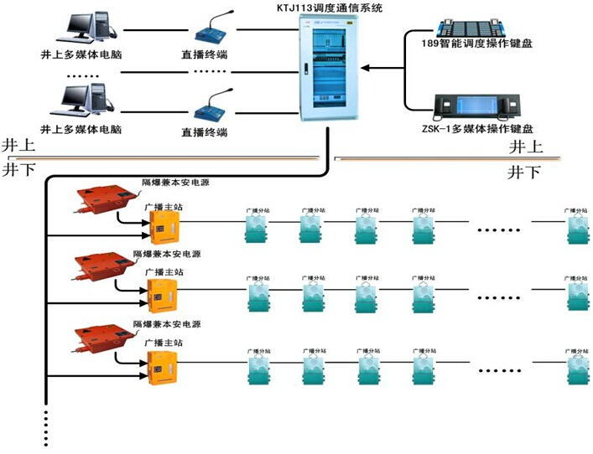
5.主要设备描述
广播主站 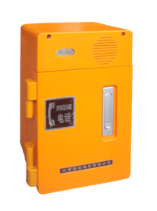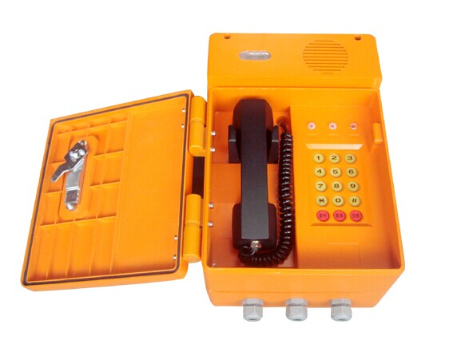
² 具有广播功能，广播时有线广播主站发生响度可达到110dB（在距有线广播主站 1 米处测量）。
² 振铃声级：≥85dB。
² 紧急呼叫功能，按下紧呼键可直接呼叫井上控制室。
² 具有监听功能，有线广播主站能够准确识别监听振铃，识别摘机准确率达到 98%以上。
² 能够准确的识别广播振铃信号，识别摘机准确率可达到98%以上。
² 有线广播主站具有自动挂机功能。
² 广播和监听时具有自动摘机功能。
² 具有来电指示灯、广播指示灯、对讲指示灯和工作指示灯，能够指示有线广播主站工作状态。
² 设有按键盘灯，方便黑暗中拨号。

